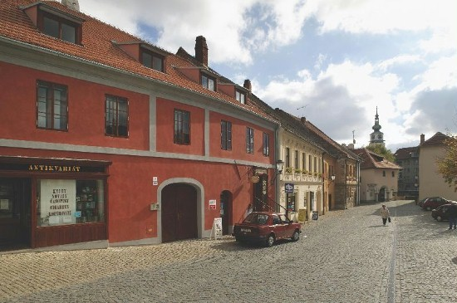

Třebíč
Počátky města se datují od přelomu 11. a 12. století, kdy zde moravská knížata založila benediktinský klášter. Díky své poloze na březích řeky Jihlavy (která tvoří přirozenou osu města) a štědrosti zakladatelů se stalo toto místo významným střediskem náboženského života a vzdělanosti. Přestože byla Třebíč v minulém století průměrným okresním městem, je dnes se čtyřiceti tisíci obyvateli významným centrem celého regionu. Vedle silného ekonomického zázemí a kvalitních služeb nabízí dnes město pestrou paletu možností aktivního odpočinku v malebném prostředí podhůří Vysočiny. Putování za unikátními památkami Třebíče, které mají své důležité místo v kulturních dějinách českého národa, vás přivede do města moderního, pohostinného a malebného zároveň.

Bazilika sv. Prokopa a židovská čtvrť
Na Seznam světového kulturního dědictví UNESCO zapsány v roce 2003.
Původně byla bazilika sv. Prokopa zasvěcena Panně Marii, ale kvůli celkové devastaci během mnoha válek byl objekt více jak 200 let užíván výhradně ke světským účelům. Po obnově byla bazilika zasvěcena sv. Prokopovi a opět využívána církví. K nejcennějším částem baziliky patří krypta s původní, více než 700 let starou výdřevou stropu. Současnou podobu interiéru baziliky vytvořil Kamil Hilbert v letech 1924-1935.
Třebíč kdysi patřila k významným střediskům židovské kultury na Moravě a unikátně zachovaná židovská čtvrť je němým svědectvím soužití Židů a křesťanů. Židovská čtvrť s hustou zástavbou zahrnuje více jak 120 obytných domů, které doplňují objekty bývalých židovských institucí - radnice, školy, rabinátu a chudobince. Zadní synagoga navíc nabízí ve své expozici dobové informace o historii židovské čtvrti. Přední synagoga dnes slouží jako modlitebna Československé církve husitské. Původní židovský hřbitov byl v 17. století přemístěn na severní svah kopce Hrádek, kde je dnes k vidění kolem 3 000 kamenných náhrobků, z nichž nejstarší pochází z roku 1631. Součástí hřbitova je také obřadní síň z roku 1903 s unikátně dochovaným interiérem, kde se dodnes mohou provádět pohřební obřady podle starých židovských tradic.

Možná nevíte, že…
Hned po Jeruzalému jsou třebíčské židovské památky jedinými, které byly samostatně zapsány na seznam UNESCO.
…že když se k Třebíči blížila Žižkova vojska, opat kláštera nařídil, aby se veškeré cennosti řádu pečlivě zabalily do režného plátna a ukryly v labyrintu chodeb pod klášterem. Žižka ale jenom párkrát vystřelil a pokračoval s oddílem dál na východní Moravu a do Uher. I když protentokrát vyvázl třebíčský klášter bez úhony, nechal opat většinu pokladu ukrytou v podzemí. Po jeho smrti prý upadlo místo úkrytu v zapomnění, a tak poklad čeká dodnes na svého objevitele.
Za dlouhá staletí své existence se Třebíč stala důležitým hospodářským, správním, politickým i kulturním centrem jihozápadní Moravy.
Použitý zdroj: Třebíč. 2013. Dostupné z: http://www.unesco-czech.cz/trbic/predstaveni/

